DALLMER Abdeckung CeraLine Standard, 1000 mm

Dallmer

Eigenschaften

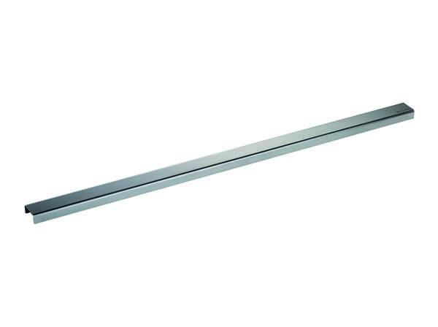

GTIN:

4001636520562

HAN:

520562

Art Zubehör

Abdeckplatte, Abdeckung

Ausführung Abdeckung

Abdeckplatte mit Einlaufschlitzen

Farbton

silber

Form

rechteckig

Werkstoff

Edelstahl

Breite (mm)

40,00

Länge (mm)

1.000,00

Belastungsklasse

K 3